Besluit van gedeputeerde staten van Zeeland houdende vaststelling van de Luchthavenregeling Haamstede
Besluit van gedeputeerde staten van Zeeland van 10 december 2019, kenmerk 19434087 houdende de vaststelling van de Luchthavenregeling Haamstede.

Gedeputeerde staten van Zeeland,
- gelet op artikel 8.64 eerste lid van de Wet luchtvaart, artikel XIII van de wijzigingswet Wet luchtvaart (Regelgeving burgerluchthavens en militaire luchthavens);
besluiten vast te stellen:

Luchthavenregeling Haamstede

Hoofdstuk 1 Algemene bepalingen
Artikel 1 Begripsbepaling
In deze luchthavenregeling wordt verstaan onder:
Wet: Wet luchtvaart
Exploitant: de houder van de luchthavenregeling

Hoofdstuk 2 Luchthaven
Artikel 2 Exploitant
De exploitant van de luchthaven als bedoeld in artikel 3 is Vliegclub Haamstede danwel diens rechtsopvolger.
In geval van rechtopvolging meldt de exploitant de wijzingen die gepaard gaan met deze rechtsopvoling ten minste 1 maand voordien aan het bevoegd gezag.
Artikel 3 Locatieaanduiding
Deze luchthavenregeling is van toepassing op de luchthaven Haamstede gelegen aan de Torenweg 1, 4328 JC Burgh-Haamstede, gemeente Schouwen-Duiveland waartoe de percelen en perceelsgedeelten behoren die met opgave van kadastrale aanduiding zijn aangeven in bijlage 1.

Artikel 4 Baanaanduiding
Op luchthaven Haamstede is geen sprake van een vast banenstelsel. Er wordt gebruik gemaakt van verschillende lierbanen, afhankelijk van de windrichting, op een onverhard terrein.

Hoofdstuk 3 Regels voor het luchthavenluchtverkeer
Artikel 5 Gebruiksjaar
Het gebruiksjaar betreft de periode van 1 januari tot en met 31 december.

Artikel 6 Luchthavenverkeer
De luchthaven mag uitsluitend worden gebruikt door zweefvliegtuigen
Het gebruik van de luchthaven vindt plaats binnen de daglichtperiode en overeenkomstig de (zicht)vliegvoorschriften zoals aangeven in hoofdstuk IV van het Besluit luchtverkeer 2014.

Hoofdstuk 4 regels omtrent de ruimtelijke indeling
Artikel 7 Luchthavengebied
Het luchthavengebied zoals bedoeld in artikel 8:64 vierde lid van de wet is vastgesteld, zoals opgenomen in bijlage 1.

Hoofdstuk 5 Slotbepalingen
Artikel 8 Citeerbepaling
Deze luchthavenregeling wordt aangehaald als "Luchthavenregeling Haamstede".

Artikel 9 Inwerkingtreding
Deze luchthavenregeling treedt in werking met ingang van de eerste dag na de datum van uitgifte van het Provinciaal Blad waarin zij wordt geplaatst.

Aldus vastgesteld in de vergadering van gedeputeerde staten van 10 december 2019.

Drs. J.M.M. Polman, voorzitter
A.W. Smit, secretaris

Uitgegeven 5 augustus 2020
De secretaris, A.W. Smit

Bijlage 1: Kadastrale informatie en luchthavengebied zoals bedoeld in artikel 3 en 7
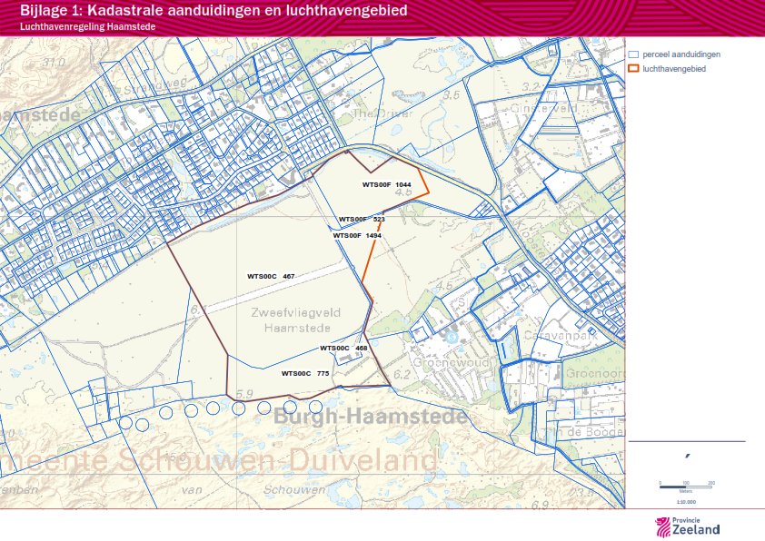

Tot de luchthaven behorende kadastrale percelen:

Gemeente | Sectie | Perceelnummer
Westerschouwen (WTS) | C | 467 (gedeeltelijk)
Westerschouwen (WTS) | C | 468
Westerschouwen (WTS) | C | 775 (gedeeltelijk)
Westerschouwen (WTS) | F | 1044(gedeeltelijk)
Westerschouwen (WTS) | F | 1494(gedeeltelijk)
Westerschouwen (WTS) | F | 523 (gedeeltelijk)

Terinzagelegging en beroep
De luchthavenregeling Burgh-Haamstede ligt gedurende 6 weken na de bekendmakingsdatum ter inzage. U kunt op afspraak de stukken inzien in het Provinciehuis, Abdij 6 in Middelburg. U kunt hiervoor contact opnemen met het informatiecentrum: 0118-631011. Kopieën van stukken worden op verzoek toegestuurd. Ook hiervoor kunt u contact opnemen met het informatiecentrum. In alle gevallen dient u het kenmerk nummer 19434087 te vermelden.

Belanghebbenden die zienswijzen hebben ingediend over de luchthavenregeling Burgh-Haamstede, de adviseurs die advies over de luchthavenregeling Burgh-Haamstede hebben uitgebracht en belanghebbenden aan wie redelijkerwijs niet kan worden verweten geen zienswijzen te hebben ingediend over de luchthavenregeling Burgh-Haamstede kunnen beroep instellen tegen dit besluit bij de Afdeling bestuursrechtspraak van de Raad van State, Postbus 20019, 2500 EA Den Haag.

In het beroepschrift neemt u tenminste op uw naam, uw adres, de datum, tegen welk besluit u beroep instelt (zo mogelijk een kopie meezenden) en waarom. Het beroepschrift dient te worden ondertekend. U moet het beroepschrift indienen binnen zes weken na de dag waarop het besluit ter inzage is gelegd. Overschrijding van de termijn kan er toe leiden dat met uw beroep geen rekening wordt gehouden.

Wij wijzen u er op dat het beroep niet de werking van het besluit schorst. U kunt een verzoek doen tot het treffen van een voorlopige voorziening (artikel 8:81, lid 1 van de Algemene wet bestuursrecht). U richt het verzoek aan de Voorzitter van de Afdeling bestuursrechtspraak van de Raad van State. Voor de behandeling van het verzoek is griffierecht verschuldigd.

Toelichting

1. Omzettingsregeling
Op 1 november 2009 is de Wijzigingswet Wet Luchtvaart Regeling Burgerluchthavens en Militaire Luchthavens (RBML) in werking getreden. De RBML regelt de decentralisatie van bepaalde taken en bevoegdheden in het kader van de burgerluchtvaart van Rijk naar provincies. In artikel X van de wet RBML is opgenomen dat er door het Rijk omzettingsregelingen gemaakt worden voor luchthavens die op het moment van inwerkingtreding van deze wet zijn aangewezen op grond van artikel 18 van de Luchtvaartwet. Voor de luchthaven Haamstede is deze omzettingsregeling door het ministerie van Infrastructuur en Milieu op 28 maart 2011 gemaakt (IENM/BSK-2011/35363) met als citeertitel : Omzettingsregeling luchthaven Haamstede. Het betreft een 1 op 1 omzetting van de Aanwijzing en de op 27 november 1987 afgegeven ontheffing op grond van artikel 14 van de Luchtvaartwet. In artikel IX van de wet RBML is bepaald dat deze ontheffing blijft gelden tot een eerste luchthavenregeling/-besluit wordt vastgesteld.

2. Rijks- en provinciaal beleid

2.1. Rijksbeleid
Het landelijk beleid is gericht op luchthavens van internationaal en nationaal belang. Het rijk heeft geen beleid vastgelegd gericht op regionale luchthavens waar ook Haamstede onder valt.

2.2. Provinciaal beleid
Het provinciaal beleid voor luchtvaart is aangegeven in het Omgevingsplan Zeeland 2018. Het beleid voor bestaande luchthavens, waar luchthaven Haamstede toe behoort, is gericht op behoud en continuering van bestaande activiteiten binnen de voor deze luchthaventerreinen geldende besluiten en/of regelingen. Onder punt 1 (omzettingsregeling) is aangegeven dat de luchthavenregeling een omzetting betreft van een bestaand besluit waarbij er sprake is van een 1 op 1 omzetting. Er is geen sprake van wijziging en/of uitbreiding van bestaande activiteiten. De omzetting past binnen het provinciaal beleid.

3. Luchthavenregeling

3.1. Algemeen
In artikel 5 tweede lid onder b van het Besluit burgerluchthavens is bepaald dat voor een luchthaven die uitsluitend wordt gebruikt door zweefvliegtuigen het vaststellen van een luchthavenregeling volstaat. Op luchthaven Haamstede worden zweefvliegtuigen alleen in de lucht gebracht door middel van het oplieren. Daarmee voldoet de luchthaven aan het gestelde in artikel 5 tweede lid onder b en wordt een luchthavenregeling vastgesteld. Een onderzoek naar de ligging van de geluidscontouren en de plaatsgebonden risico contouren, om vast te stellen of deze contouren buiten het luchthavengebied vallen, kan hierdoor achterwege blijven.

3.2. Omzetting
De luchthavenregeling is een besluit van gedeputeerde staten en is, in het geval van luchthaven Haamstede, een 1 op 1 omzetting van de omzettingsregeling.
In de omzettingsregeling zijn geen gegevens over de ligging van de baan opgenomen omdat er gebruik wordt gemaakt van verschillende lierbanen, afhankelijk van de windrichting, waardoor er op luchthaven Haamstede geen sprake is van een vast banenstelsel. Overeenkomstig de omzettingsregeling bevat de luchthavenregeling geen informatie over de ligging en de afmetingen van de baan. Ook zijn er geen handhavingspunten, grenswaarden voor geluid en een beperkingengebied op en rond het luchthaventerrein vastgesteld.

3.3. Toetsing milieueffectrapportage
Er is geen sprake van wijziging en/of uitbreiding van bestaande activiteiten. Het Besluit milieueffectrapportage is daarom niet van toepassing.

4. Toezicht en handhaving
Gedeputeerde staten zijn het bevoegd gezag om toezicht te houden op de in de luchthavenregeling opgenomen artikelen en indien noodzakelijk handhavend op te treden. In de luchthavenregeling zijn geen aanvullende bepalingen met betrekking tot het verstrekken van gegevens opgenomen. Dit betekent dat de exploitant van de luchthaven moet voldoen aan de in Hoofstuk 4 van de Regeling burgerluchthavens, die rechtstreeks werkend is, opgenomen registratie- en rapportageverplichtingen. Door het ontbreken van grenswaarden voor geluid en het plaatsgebonden risico betekent dit voor de luchthaven Haamstede dat alleen de tijdstippen waarop door luchtvaartuigen van de luchthaven gebruik is gemaakt moeten worden geregistreerd en gerapporteerd.

5. Procedure
Ingevolge artikel 8.48 Wet luchtvaart is op de voorbereiding van een luchthavenregeling afdeling 3.4 van de Algemene wet bestuursrecht van toepassing. Dit betekent dat met toepassing van artikel 3 Luchtvaartverordening Zeeland gedeputeerde staten een ontwerp luchthavenregeling opstellen. Ingevolge artikel 3, vierde lid van de Luchtvaartverordening Zeeland plegen gedeputeerde staten met burgemeester en wethouders van de gemeente(n) op wiens grondgebied de luchthaven en/of het bij de luchthaven behorende beperkingengebied is gelegen overleg over het voorstel van de ontwerp luchthavenregeling. Gelet hierop heeft met de gemeente Schouwen-Duiveland overleg plaatsgevonden door middel van het per brief van 31 januari 2019 toezenden van het ontwerpvoorstel. Gevraagd is hierop uiterlijk 1 maart 2019 inhoudelijk te reageren dan wel te verzoeken een overleg hierover te houden. De gemeente Schouwen-Duiveland heeft op 28 februari 2019 de volgende reactie gegeven:

- het verzoek om de basis waarop het omzetten van de luchthavenregeling gebaseerd is, beter te formuleren. Dit in de vorm van het toevoegen van de datum van betreffende regeling en de volledige omschrijving hiervan.

Aan dit verzoek is voldaan. De omschrijving zoals genoemd in de ‘Toelichting’ onder punt 1 ‘omzettingsregeling’ is aangepast.

De ontwerp luchthavenregeling is bekend gemaakt op 8 oktober 2019. De ontwerp luchthavenregeling heeft vanaf 9 oktober 2019 voor een periode van 6 weken ter inzage gelegen. Gedurende de termijn voor het inbrengen van zienswijzen zijn geen zienswijzen over de ontwerp Luchthavenregeling Haamstede naar voren gebracht.

6. Artikelsgewijze toelichting

Artikel 1
In dit artikel zijn een aantal definities opgenomen die niet in de Wet luchtvaart en de bijbehorende regelingen zijn gedefinieerd. De belangrijkste begrippen die in de luchthavenregeling en de toelichting voorkomen en in de Wet luchtvaart en de bijbehorende regelingen zijn gedefinieerd worden hieronder kort toegelicht. Het gaat daarbij om de volgende begrippen:
Luchthaven: een terrein als bedoeld in artikel 1.1, eerste lid, van de Wet luchtvaart.
Zweeftoestel: luchtvaartuig, niet zijnde een motorzweefvliegtuig, zwaarder dan lucht, dat hoofdzakelijk in de lucht kan worden gehouden door aërodynamische reactiekrachten en waarvan de vrije vlucht niet afhankelijk is van een motor (artikel 1 van het Besluit Luchtverkeer 2014)
Luchthavengebied: het gebied dat bestemd is voor gebruik als luchthaven.
Daglichtperiode: het gedeelte van het etmaal tussen vijftien minuten voor zonsopgang en vijftien minuten na zonsondergang zoals geldt voor de positie 52°00’ N en 05°00’ O op zeeniveau (artikel 1 van het Besluit Luchtverkeer 2014).

Artikel 2
De luchthavenregeling is een besluit van gedeputeerde staten. Dit betekent dat in dit besluit geen algemeen verbindende voorschriften zijn opgenomen. De regeling richt zich enkel tot de exploitant/aanvrager. Om die reden wordt in artikel 2 benoemd wie de exploitant is. De exploitant kan door de provincie worden aangesproken op onjuist gebruik door anderen.

Artikel 9
De luchthavenregeling treedt slechts in werking indien tevens van de Minister van Infrastructuur en Waterstaat een verklaring van veilig gebruik is verkregen (artikel 8.64, zesde lid juncto artikel 8.49 Wet luchtvaart).

